МАЪРУЗА №15. ДАСТУР ЁРДАМИДА БОШҚАРИЛАДИГАН ДАСТГОҲЛАР.
Режа:

15.1. Дастгоҳларнинг компоновкалари, асосий ва ёрдамчи ҳаракатлари.

15.2. Дастгоҳларнинг асосий қисмлари.

Аннотация

Ушбу маърузада талабалар автоматик ишлаб чиқариш жараёнида қўлланиладиган рақамли дастур билан бошқариладиган дастгоҳлар тўғрисида маълумотларга эга бўладилар. Дастгоҳларнинг компоновкалари, асосий ва ёрдамчи жиҳозлари билан танишадилар.

15.1. Дастгоҳларнинг компоновкалари, асосий ва ёрдамчи ҳаракатлари.
Рақамли дастур билан бошқариладиган дастгоҳларнинг таркибига кирувчи узеллар қуйидаги асосий гуруҳларга бўлинади:
1) бошқа узелларнинг ўзаро жойлашувини белгиловчи база узеллар (станиналар, стойкалар, колонналар);
2) заготовка ўрнатиладиган ва ишлов бериш жараёнида унинг ҳаракати характерини белгиловчи узеллар (стол, олд ва кетинги бабкалар, ползун);
3) асбобни тутиб турувчи ва унинг заготовкага нисбатан ҳолатини белгиловчи узеллар (суппорт, револвер каллак, асбоб ўрнатиладиган шпинделнинг бабкаси);
4) юритмалар ва рақамли дастур билан бошқариладиган тизимлари.
Ҳозирги замон дастгоҳларининг конструкцияларида уларни тайёрлаш, ишлатиш ва таъмирлаш нархини арзонлаштириш имконини берадиган унификацияланган қуйидаги узеллар ишлатилади: автоматик тезликлар қутиси; асинхрон электр двигатели ва ўзгармас ток электр двигателлари бўлган электр юритмалар комплектлари; механик вариаторлар; электромагнитли ва тормоз муфталари; зазорсиз редукторлар; думалаш винти–гайкасидан иборат узатма; гидростатик узатмалар; гидропанеллар; асбоб ўрнатиладиган каллаклар ва блоклар; кескич туткичлар; револвер каллаклар; рақамли дастур билан бошқариладиган қурилма ва бошқалар.
Рақамли дастур билан бошқариладиган дастгоҳларнинг бошқариш органлари электр тугмалари, переключателлар, тумблёрлар кўринишида ясалади. Одатда рақамли дастур билан бошқариладиган дастгоҳ иккита ёки учта бошқариш пульти билан жиҳозланади: улардан биттаси рақамли дастур билан бошқариладиган қурилмаларда жойлаштирилади; иккинчиси–дастгоҳнинг ижрочи органлари яқинида ўрнатилади; дастгоҳни ва унинг асосий тизимларини ишга тушириш учун мўлжалланган учинчи бошқариш пульти дастгоҳдан узоқда жойлаштирилиши мумкин.
Рақамли дастур билан бошқариладиган дастгоҳларнинг суриш юритмалари таркибида зазорларни автоматик йўсинда йўқотадиган тиш-рейкали, тиш-червякли ва шарик-винтли узатмалар бўлади.
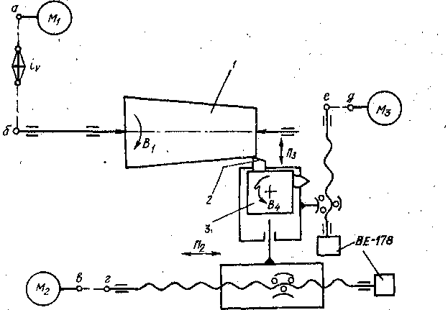
15.1-расм. НТ–250И моделли РДБ токарлик-винтқирқиш дастгоҳинииг кинематик структураси

Дастгоҳ ташқи ва ички силиндрик, конуссимон ва шаклдор юзаларга ишлов бериш, червяклар тайёрлаш, бир ва кўп киримли резбалар, шу жумладан ўзгарувчан қадамли резбалар ясаш учун мўлжалланган.
Конуссимон ва сферасимон сиртларга ишлов беришда заготовка 1 шакл ясовчи оддий ҳаракат Ф_{с}(В₁) асосий ҳаракатни бажаради. Бундай ҳаракат воситасида айланасимон йўналтирувчилар хосил килинади. Бурилма кескичтуткич 3 га маҳкамланган кескич 2 шакл ясовчи мураккаб ҳаракат Ф_{с}(П₂П₃) ни бажаради: Бундай мураккаб ҳаракатнинг П₂ ва П₃ ташкил этувчилари мос холда бўйлама суриш (З коордииатаси) ва кўндаланг суриш (Х координатаси) ҳаракатлари бўлади. Резбаларга ишлов беришда заготовка ва керкич шакл ясовчи мураккаб ҳаракат Ф_{в}(Б₁П₂) ни бажаради. Дастгоҳда шакл ясаш ҳаракатлари билан бир қаторда ёрдамчи ҳаракат В_{С}(В₄) – кескич туткичнинг бурилиши ҳам бор.
Кўрилаётган дастгоҳнинг кинематик структурасида, ҳам механикавий, ҳам номеханикавий (электрон) боғланишлар бор. Электрон боғланишлар (алоқалар) расмда кўрсатилмаган. Конуссимон ва сферасимон юзаларга ишлов беришда оддий кинематик гуруҳ шакл ясаш ҳаракати Ф_{в}(Б₁) ни бажаради. Бу кинематик гуруҳда ички алоқани шпинделнинг айланувчи жуфти, ташқи алоқани эса сойлаш органи $i_{V}$ ли кинематик занжир а-б таъминлайди. Аралаш, яъни, ҳам механикавий, ҳам электрон алоқалар билан жиҳозланган кинематик гуруҳ шакл ясовчи ҳаракат Ф_{с}(П₂П_{з}) ни бажаради. Бу гуруҳда ички алоқа в-г ва д-е кинематик занжирлар, айланиш тезликлари ростланадиган М_{г} ва М_{з} асинхрон электр моторлар, бу моторларни бошқариш қурилмаси, тескари боғланиш БЭ–178 датчиклари, интерполятор ва «Размер 2М–51–21/11» тизимига кирувчи дастур киритиш қурилмасидан иборат. Интерполятор сигналлар ҳосил қилиб, М₂ ва М₃ моторларни бошқариш қурилмасига беради. Бу сигналлар асбобнинг заготовкага нисбатан дастурда кўрсатилган ахборот бўйича ҳаракатланиш траекториясини таъминлайди. Бу дастур ички алоқанинг созлаш органи бўлади. Ташқи алоқа ижрочи органларни (суппорт ва кўндаланг салазкаларни) ҳаракат манбаларига, яъни М₂ ва М₃ моторларга бирлаштирадиган в-г ва д-а кинематик занжирлардан ташқил топган. Бу ерда айланма ҳаракатни илгариланма ҳаракатга ўзгартириш учун винт-гайкали юмаланма узатмадан фойдаланилади. Бу узатма винт-гайкали сирпанма узатмага нисбатан тирқишлар (зазорлар) нинг юқлиги ва ишқаланишдаги ишқаланиш коеффициентининг ўзгармаслиги сабабли текис ҳаракатланиши натижасида ижрочи органнинг жуда аниқ позицияланишини таъминлайди. Бу узатманинг фойдали иш коэффициенти ФИК 90-95 га тенг.
Резбаларга ишлов беришда шакл ясовчи ҳаракат Фв(В1П2) ни бажарувчи мураккаб кинематик гуруҳда ички боғланишни
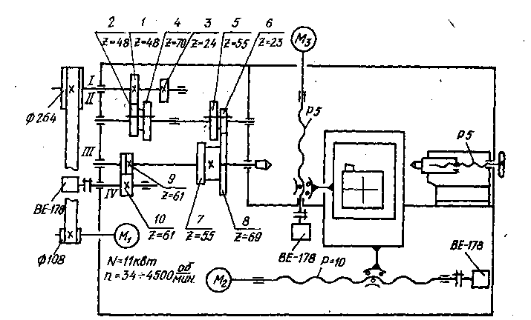
15.2- расм. НТ–250И РДБ токарлик-винтқирқиш дастгоҳинннг кинематик схемаси.

15.2. Дастгоҳларнинг асосий қисмлари.
Кўп операцияли рақамли дастур билан бошқариладиган дастгоҳларининг характерли тарафларидан бири уларда кесувчи асбобларни автоматик алмаштирувчи қурилманинг мавжудлигидир. Бунинг асосий мақсади кесувчи асбобни алмаштириш учун кетадиган бўш вақтни камайтиришдир. Энг кўп такомиллашган қурилма кесувчи асбоб тўплагичларидир (револвер каллак, шпиндел гилзали магазинлар, кесувчи асбоб магазинлари). Кесувчи асбобни шпинделга ўрнатиш ва ечиш учун қурилмалар, (асбобларни юклаш автооператори). Накопителдан юкловчи ва ечувчи қурилмага узатиб бериш учун оралиқ конвейер қурилмаси. Айланувчи кесувчи асбоб одатда махсус патронларга ёки оправкага ўрнатилади. Қайсики қурилма юқори аниқликда ўрната олиши керак. Шу билан бирга бу шундай қурилма бўлиши керакки кесувчи асбобни автоматик алмаштириш дастур асосида ишлаши керак.
Кесувчи асбобни револвер каллаги. Револвер каллак бир нечта кесувчи асбоб шпинделидан ташкил топган бўлиб умумий буралувчи танага ўрнатилган бўлади. Кесувчи асбоблар созлаш вақтида шпинделларга махкамланади, ишлов бериш вақтида каллак танасини индекцияциялаш орқали бажарилади. Револвер каллакда кесувчи асбобни алмашиниши минимал вақтда (2-3с) бажарилади.
Кесувчи асбоб ўқи перпендикуляр ёки параллел ҳолда бўлиши мумкин.
Айрим дастгоҳларда каллак ўқига бурчак остида жойлаштирилади. Револвер каллаклар қўлланилганда юклаш бўшатиш ва конвейер қурилмасини бундан ташқари оралиқ тўплагичлар керак бўлмайди. Револвер каллакларнинг камчилиги: кесувчи асбоблар сонини чекланганлигидир (кесувчи асбоблар ишчи юришни ошириш имконини бермайди), каллакда жойлашган шпинделлар қисқа бўлганлиги учун бикрлик ва аниқлик етарли бўлмайди.
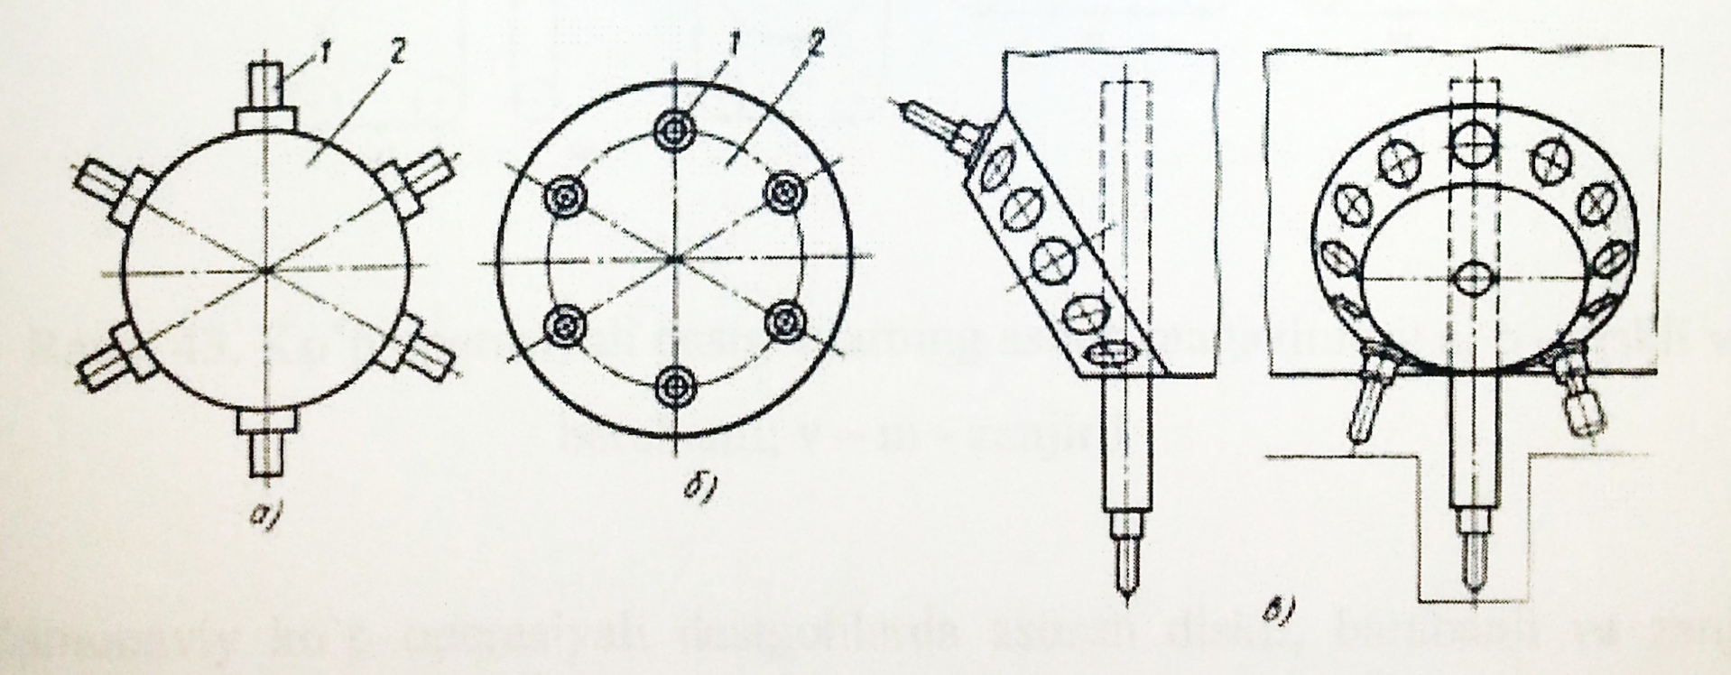
15.3-расм. Револвер асбоб каллаклари схемаси.

Револвер асбоб каллаклари кўпинча токарлик гуруҳида қўлланилади. 15.3. в - расмда револвер типдаги асбоблар магазини кўрсатилган бўлиб, қайсининг унинг уясида махсус оправкаларга кесувчи асбоб ўрнатилган. Кесувчи асбоблар магазини шпиндел бабакасига шундай ўрнатилганки оправкани битта позицияси Шпиндел уяси билан ўқдош бўлиб қолган. Шпинделни суриш билан оправка шпиндел тешигига киради, магазиндан ечилади ва ишга киришади. Шпиндел қайтарилганда кесувчи асбоб билан оправка шпинделдан ечилади ва магазинга маҳкамланади. Кесувчи асбобни алмаштириш учун магазин буралади ва бошқа кесувчи асбоб оправка билан дастгоҳ шпиндели билан ўқдош холатга келади.
Бундай типдаги револвер магазинларда 12-16 та кесувчи асбоб ўрнатилади, шпиндел етарлича бикр бўлади. Кесувчи асбобни алмашиниш вақти 5 секунд бўлади.
Шпиндел гилзали магазинлар. Магазиннинг позицияларида кесувчи асбоблар эмас ўлчалган созланган кесувчи асбоб ўрнатилган шпиндел гилзалари ўрнатилади. Шпиндел гилзалари магазини шпиндел бабакасига жойлаштирилади. У барабан ёки чизиқли типда бўлиши мумкин.
Шпиндел гилзали магазинлар нархи қимматлиги ва ишлов беришда шпиндел гилзаларини алмашиниши ҳисобига аниқликни пастлиги сабабли кенг тарқалмаган.
Кесувчи асбоб магазинлари. Кесувчи асбоблар магазинга махсус оправкаларда ўрнатилади. Керакли миқдордаги кесувчи асбоблар магазини алоҳида механизм кўринишида лойиҳаланади (100 ва ундан ортиқ). Ишлов бериш дастурига мос равишда кесувчи асбоблар магазиндан автоматик равишда танланади ва дастгоҳ шпинделига ўрнатилади. Ишлатиб бўлинган кесувчи асбоблар магазинга автоматик равишда қўйилади. Учта типдаги кесувчи асбоб магазинлари мавжуд: буралувчи, занжирли, стелажли. Кесувчи асбоблар магазини компоновка қилинишига қараб шпиндел бабакасида, колоннада ёки станинада, дастгоҳ столида жойлашиши мумкин.
Энг кўп дисксимон ва барабан типидаги магазинлари тарқалган (15.4-расм). Занжирли магазинлар ҳажмини компакт ҳолида ва дастгоҳ конструкциясини кўп ўзгартирмасдан осон ўзгартириш мумкин. Кўп секцияли магазин катта ҳажмли бўлиши билан ҳамма кесувчи асбоблар заҳирасини кўчирмасдан магазинни битта секциясидан фойдаланиш имконини беради.
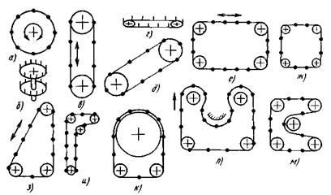
15.4-расм. Кўп операцияли дастгоҳларнинг асбоб магазинлари:
а, б - дискли ва барабанли; в - м – занжирли

Магазин шпиндел бабкасида жойлашганда юкловчи автооператор билан кесувчи асбобни алмаштиришда магазин ва шпинделни ҳолатини қўшимча координатациялашга талаб қолмайди. Автооператор иш цикли анча оддийдир. Лекин магазинни шпиндел бабкасида жойлашиши уни габарит ўлчамларини ва массасини катталашиб кетишига олиб келиб ишлов бериш аниқлигига таъсир қилади. Магазинни станинада жойлаштирилса кесувчи асбобни алмаштириш цикли мураккаблашиб кетади. Кесувчи асбобни ҳар бир алмаштиришда шпиндел бабкаси ишчи ҳолатдан кесувчи асбобни алмаштириш ҳолатига силжишига ва қайтиб ўз ўрнига силжишига тўғри келади. Магазин дастгоҳ ёнидаги стойкага ўрнатилганда дастгоҳни аниқлигига динамик таъсир қилмайди. Лекин дастгоҳни габариш ўлчамларини катталаб кетишига олиб келади.
Стеллаж типидаги магазинлар кўпинча дастгоҳ столига ўрнатилади. Бу холда кесувчи асбобни излаш учун позицияланиш тизимидан фойдаланилади. Бундай типдаги магазинларни камчилиги столни катталашиб кетишидир.
Кесувчи асбоблар магазини мавжуд бўлган кўп операцияли дастгоҳлар автооператор билан таъминланади, қайсики уларни бажараётган функциясига қараб туриб юкловчи ва элтувчи гуруҳларга бўлиш мумкин.
Юкловчи автооператор фақат дастгоҳ шпинделидаги кесувчи асбобни алмаштириш учун ишлатилади, элтувчиси эса кесувчи асбобни юкловчига олиб бориш ва қайта олиб келиш учун хизмат қилади. Юкловчи оператор битта, иккита ва кўп ушлагичли бўлиши мумкин.
Кесувчи асбоб оправкасини қисиш радиал йўналишда бўйинчани орқа тарафидан ушлаш механизми пружинали қисқич ёрдамида (15.5-расм) ёки қамраб олувчи (15.5-расм) бўлиши мумкин.
Ҳозирги пайтда энг кўп тарқалгани айланиб ишловчи иккита ушловчи юклаш қурилмасидир (15.5-расм). Дастгоҳ ишлаш жараёнида 1 магазин маълум бир ҳолатда ўрнайди, қайсики навбатдаги кесувчи асбоб юклаш-ечиш позициясига кириб келади.
Кесувчи асбоб ўзини ишини қилиб бўлгандан кейин шпиндел олдинги ечиш-юклаш жойига қайтади.
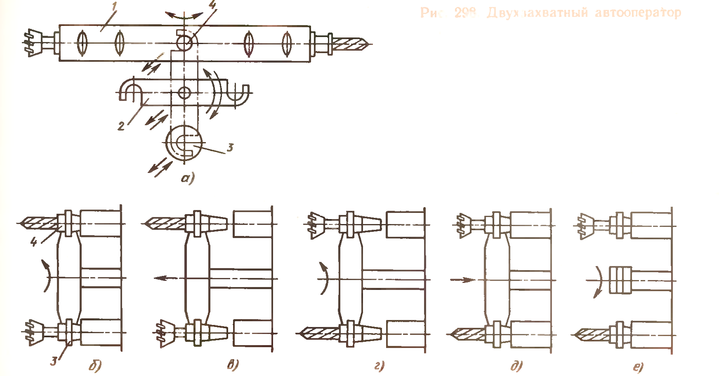
15.5-расм. Автооператорнинг схемаси.

Автооператор иккита ушлагич билан бир вақтда буралади, 3 олдинги ва 4 кейинги кесувчи асбобларни ушлаган ҳолатда.
Қисиш механизми оправкани шпинделда озод қилади ва автооператор ўқ бўйлаб сурилади, олдинги кесувчи асбобни Шпинделда қолдириб ва кейингисини магазинда қолдириб (15.5-расм). Шундан кейин автооператор 180⁰ га буралади, олдинги ва кейинги кесувчи асбобларни ўрнини алмаштириш учун ва ўқ бўйлаб силжиб кейинги асбобни шпинделга, олдинги асбобни магазин уясига ўрнатади (15.5-расм). Қисиш механизми шпинделга янги оправкани маҳкамлайди, автооператор эса бошланғич вазиятга буралади. Кесувчи асбобни алмаштириш цикли 5-6 секунд вақтни олади.
Автоматик кесувчи асбобнинг алмаштириш қурилмаларини лойиҳалаш дастгоҳни хизмат вазифаси ва компановкасига қараб бажарилади. Шу билан бирга кесувчи асбобларни алмаштириш қурилмаларига қуйидаги талаблар қўйилади: кесувчи асбобни алмаштириш учун минимал вақт, кесувчи асбоб йиғувчи ҳажмини етарлилиги, ихчамлиги ва жойлашган майдонининг камлиги, яшаш даври ва ишончлилиги.
Асбобларни алмаштириш цикли.
- Бошланғич ҳолат. Автооператор горизонтал туради, клеш магазинда, шпиндел бабка ишлов бермокда.
- Ишчи суриш бошланишида рақамли дастур билан бошқариладиган қурилмасидаги янги асбобни қидиришга команда берилади. Магазин диски айланади; ишчи позицияга ўтган барабан буралади ва клешга керакли асбобни киритади, сўнгра клешлар горизонтал ҳолатни эгаллайди.
- Шпиндел бабкани орқага қайтаришга, асбобни алмаштиришга ва шпинделдаги асбобга мос бўлган бўш уячани ахтаришга команда берилади.
- Бабка энг четки орқа ҳолатга келади. Шпиндел ўрта ҳолатга индексацияланади, асбоб қисман бўшатилади.
- Автооператор 45 градусга буралади, асбобни тўлиқ маҳкамлайди, сўнгра 90 градусга буралиб, шпинделда ва клешда бўлган асбобларни қамраб олади.
- Автооператор олдинги ҳолатга ўтади, 180 градусга буралади,
асбобларни ўрнини алмаштиради, шпиндел ва клеш конусига
асбобларни олиб боради.
- Оралиқ ҳолатда шпиндел 45 градусга буралади.
- Бошланғич ҳолатда автооператор 90 градусга буралади, клеш ишлаб бўлган асбобни жойига қўяди.
- Бабка асбобни хомаки деталга теккунга қадар тез юришни бошлайди, стол тормозланади, асбоб қисилади, шпиндел индексациядан чиқарилади, суришни ва шпинделни айланиши уланади.
Заготовкалар ва тайёр деталларни тўплаш мосламалари.
Таъминлаш механизмлари материал ёки заготовкани иш зонасига узатиш учун мўлжалланган.
Кўплаб ва йирик сериялаб ишлаб чиқаришда заготовканинг шакли, тури ва ўлчамига мос махсус қурилмалар яратилади. Сериялаб ва кичик сериялаб ишлаб чиқаришда турли заготовкаларнинг ҳар бирига мослаб тезда қайта созлашга имкон берувчи универсал созлаш қурилмаларидан фойдаланилади.
Ўралган заготовкалар (винт-ғалтакка ўралган сим ёки лента ва ҳар хил кесимли прокат); чивиқ заготовкалар (чивиқлар, полосалар); донали заготовкалар (қуйма, штамповка, чала фабрикат, чивиқ ва бошқалар); кукун заготовкалар (пресс-кукунлар, гранулалар ва бошқалар) бўлади.
Ўралган материалларни дастгоҳга қўйишдан аввал улар кареткада шахмат тартибида жойлаштирилган штифтлар, тароқлар, роликлар ёки дюзлар орасидан ёхуд айланувчи букик трубка орқали тортиб ўтказиб тўғриланади.
Тўғриловчи қурилмани ростласа бўлади. Узатувчи қурилма кулачок кулиса ёки кривошипдан қайтма-илгарилама ҳаракат олади сиқувчи мослама Г сиқмай турган пайтда симни иш зонаси томон ҳаракатланади. Кейин мослама симни сиқади, узатувчи механизм эса дастлабки вазиятига қайтади.
Дастгоҳни лента материал билан таъминлаш схемаси 15.5-расмда кўрсатилган. Машиналарни донали заготовкалар билан турли қурилмалар таъминлаб туради.
Турли вазифаларни бажарадиган кўп сонли юклаш қурилмалари ишлаб чиқилган ва саноатда жорий этилган. Юклаш қурилмасининг структура схемаси қисман ёки тўлиқ тарзда қуйидаги мақсадли механизмларни ўз ичига олади: магазинлар, бункерлар, йиғгичлар, нов, таъминлагичлар, узгичлар, тутқичлар, оқим бўлгичлар, сургичлар, керакли жойга (адресга) элтгичлар, кантователлар ва қисувчи механизмлар.

Назорат саволлари:
- Дастгоҳ компоновкаларининг асосий вазифалари.
- Рақамли дастур билан бошқариладиган дастгоҳларнинг таркибига кирувчи узелларнинг асосий гуруҳлари
- Асбоблари автоматик алмашуви механизмлари.
- Револвер каллаклар ёрдамида асбоб алмашуви механизмларининг афзалликлари.
- Рақамли дастур билан бошқариладиган дастгоҳлари учун автоаператор аҳамияти.
- Дастгоҳларининг асосий қисмлари.

Фойдаланилган адабиётлар:
- Файзиматов Ш.Н. Машинасозликда ишлаб чиқариш жараёнларини автоматлаштириш асослари. Дарслик.– Фарғона: Фарғона политехника институти, 2019-й. 231 б.
- Мамаджанов А.М., Шалагуров И.К., Бобоназаров Ў.К. ва бошқалар. Рақамли дастурда бошқариладиган дастгоҳларда металга ишлов бериш технологияси ўқув қўлланма. “Шарқ”- Тошкент: 2007.
- Рубцов А.А., Воронин Ю.В. Ишлаб чикаришни механизациялаштириш ва автоматлаштириш. “Ўкитувчи”-Тошкент: 1990.
- Волчкевич Л.И. Автоматизация производственных просессов: Учеб. пособие для вузов.- 2-е изд., стер.- М.: Машиностроение, 2007.- 379с.

